МИНОБРНАУКИ РОССИИ

**ФЕДЕРАЛЬНОЕ ГОСУДАРСТВЕННОЕ БЮДЖЕТНОЕ ОБРАЗОВАТЕЛЬНОЕ УЧРЕЖДЕНИЕ**

**ВЫСШЕГО ОБРАЗОВАНИЯ**

**«ВОРОНЕЖСКИЙ ГОСУДАРСТВЕННЫЙ УНИВЕРСИТЕТ»**

*Дополнительное образование «Основы промышленного программирования»*

*Проект WEB по теме*

*«Фитнес телеграм бот - SuperFIT»*

Ученики Чебан Д., Ирхин В.

Методист Копытин А.

Воронеж 2024

Содержание

Содержание 2

1 Название проекта 3

2 Авторы проекта 3

3 Описание идеи 3

4 Описание реализации 4

5 Описание технологий 4

6 Интерфейс программы 6

1. Название проекта

Требуется выполнить проект по WEB-разработке под названием «Фитнес телеграм бот - SuperFIT», который обладает следующими функциональными возможностями:

* Регистрация пользователя.
* Составление программы КБЖУ.
* Запись, удаление спортивных результатов.
* Запись КБЖУ.
* Запись параметров.

1. Авторы проекта

Авторами проекта являются Ирхин Владимир и Чебан Дарья, ученики второго года обучения проекта Яндекс.Лицей, которые выполнили вышеописанный проект.

1. Описание идеи

Фитнес бот - это программа или приложение, которое помогает пользователю следить за своим физическим состоянием и заниматься спортом. Такой бот может предложить пользователю персонализированные тренировки, диетические рекомендации, мотивационные сообщения и советы о здоровом образе жизни.

Актуальность идеи фитнес бота заключается в том, что в современном мире у людей все меньше времени на походы в спортзалы или на тренировки, но при этом сохраняется желание быть в форме и заботиться о своем здоровье. Фитнес бот может стать полезным помощником и мотиватором в достижении поставленных целей, без необходимости ходить на дорогие тренировки или нанимать персонального тренера. Также он может стать идеальным спутником для тех, кто только начинает заниматься спортом и нуждается в руководстве и поддержке.

**4 Описание реализации**

«Фитнес телеграм бот - SuperFIT» был разработан с помощью следующих модулей:

* botfunc.py - основные функции бота.
* create_default_nutrition_programs.py - создание начальных программ БЖУ.
* working_with_maps - работа с картами для поиска спортзалов.

1. Описание технологий

В разработанном «Фитнес телеграм боте - SuperFIT» реализованы все рассмотренные в ходе изучения блока технологии:

* Регистрация пользователя.
* Работа с бд.
* Работа с sqlalchemy.
* Работа с картами.
* Использование библиотеки для телеграм-бота.
* Обработка ошибок.
* Вывод графических изображений.
* Получение данных с помощью requests.

Необходимые для запуска библиотеки:

SQLAlchemy==2.0.29

telebot==0.0.5

python-dotenv==1.0.0

requests==2.31.0

**6 Интерфейс программы**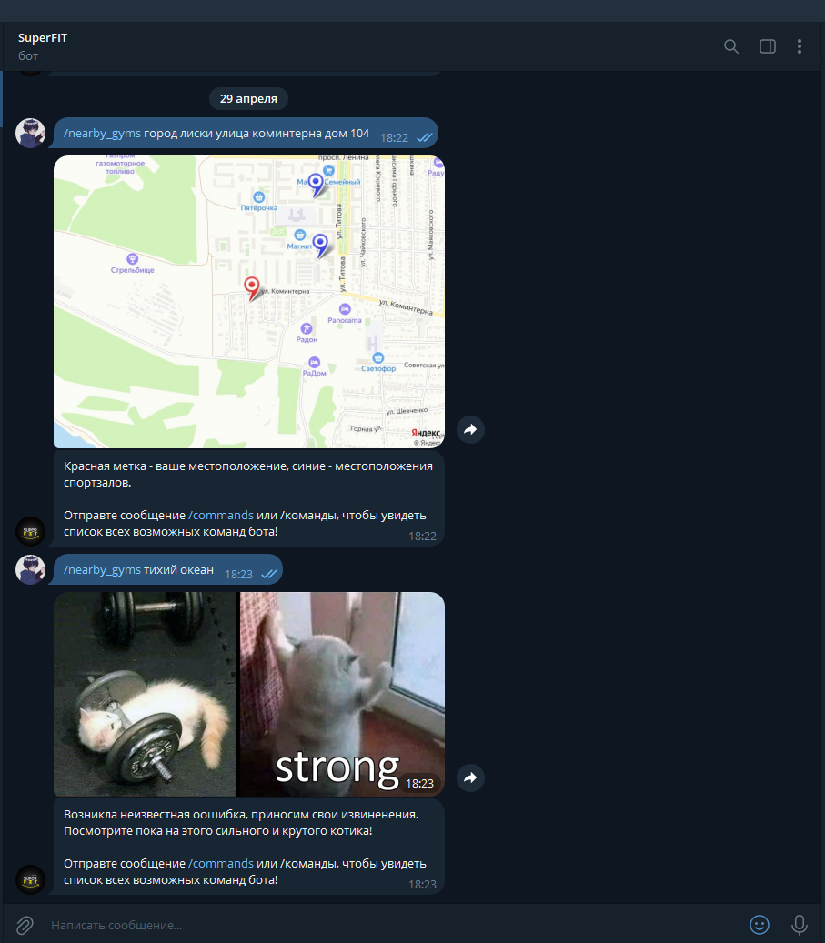

1. Пример работы бота.